agenda pastoral

- Jovens, que vão ser crismados no próximo dia 13 de outubro, têm esta segunda-feira, 23, às 18h30, mais um encontro de preparação próxima. Prosseguem os diálogos pessoais com o pároco.
- Reuniões de programação pastoral esta semana: segunda-feira, às 21h00: Vicentinos; terça-feira, às 15h00: Movimento Esperança e Vida; terça-feira, às 21h30: Equipa Paroquial da Pastoral Familiar; quinta-feira, às 21h30: grupo In Manus Tuas; sábado, às 10h00: grupo dos Acólitos. Lembramos que a reunião do grupo de Leitores foi adiada para o dia 18 de outubro.
- O 1.º encontro “oficial” de Catequese, para todos os anos e grupos, dentro dos respetivos horários, terá lugar no dia 28 de setembro, sábado, ou no dia 29 de setembro, domingo, conforme os horários da Catequese, num ou noutro dias. Excecionalmente, a Catequese da Adolescência, no próximo sábado, dia 28, tem encontro conjunto, na cripta, às 18h00.
- Igreja Paroquial estará encerrada para obras de reparação das juntas de dilatação, no teto, desde 2.ª-feira, 30 de setembro, até sábado, 5 de outubro. Nessa semana, de segunda a sexta, Missa na Igreja Antiga, às 19h00. No sábado, dia 5, não haverá qualquer Eucaristia na Igreja Paroquial. Mantém-se, apesar das obras e do feriado, a Catequese, nos horários habituais.
7 di(c)as | 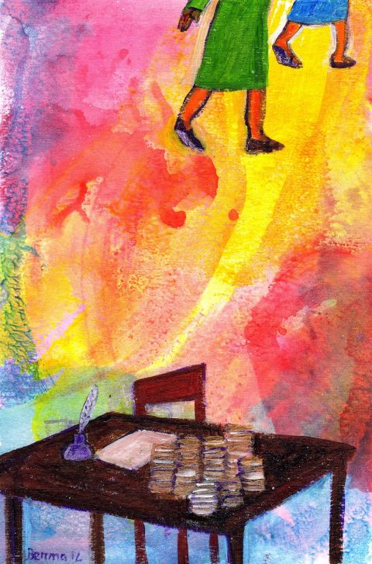
512 |  | XXV Domingo comum C  quem vos confiará  o verdadeiro bem?  Lc 16,10-13 | Setembro 2019

Quem vos confiará o verdadeiro bem?

“Quem vos confiará o verdadeiro bem?” Esta pergunta de Jesus ressoa no Evangelho (cf. Lc 16,12) e dirige-se, hoje, a todos nós. E tem respostas diversas, consoantes os ouvintes!

Aos pais, Deus confia os filhos; os filhos são o seu «maior bem». Que pede Jesus aos pais: fidelidade à sua missão educativa. Aos catequistas, Deus confia o tesouro do Evangelho, para anunciar, às crianças e adolescentes, que são a coisa mais bela do mundo. Que pede Jesus aos catequistas? Fidelidade à sua missão educativa, sobretudo pelo testemunho contagiante da sua fé. E às crianças e adolescentes, jovens e adultos, Deus confia «em gérmen» (como numa pequena semente), o seu próprio Filho, o seu Reino, o seu Evangelho (este é o verdadeiro bem), através da sua Igreja. Que pede Jesus aos catequizandos? O que pede a todos os cristãos: fidelidade nas pequenas e grandes coisas. E esta fidelidade vive-se em vários âmbitos: fidelidade à comunidade; fidelidade à Eucaristia; fidelidade aos encontros da Catequese; fidelidade à oração diária; fidelidade ao Evangelho, no concreto e nas coisas mais pequenas da vida!
perguntas para quem regressa a casa!

Ao fim de quase três meses de “férias”, seria bom ficarmos um minuto a pensar nestas perguntas:

Fui fiel à oração diária? Parei alguma vez, para pensar, louvar, agradecer, ou ignorei todos os sinais de «stop», que me apareceram no caminho? Cuidado: desrespeitar o sinal de “stop” dá “apreensão de carta” e põe em risco a vida espiritual.

Fui fiel à Eucaristia? Respeitei o domingo, procurando, nas férias, uma igreja para ir à Missa? Ou esqueci a Missa e já nem sequer distingo o domingo dos outros dias? Cuidado: são sinais preocupantes e precoces de verdadeira doença de “Alzheimer” na memória cristã!

Sou fiel à palavra dada? Estou disposto/a a ser fiel, no pouco e no muito, nas pequenas e grandes coisas do meu dia a dia? Cuidado: ninguém me dá muito se eu não for fiel ao pouco!

Esta é só mais uma avaliação, para perceberes se, com este verão quente, aqueceu ou arrefeceu a temperatura da tua fé!

